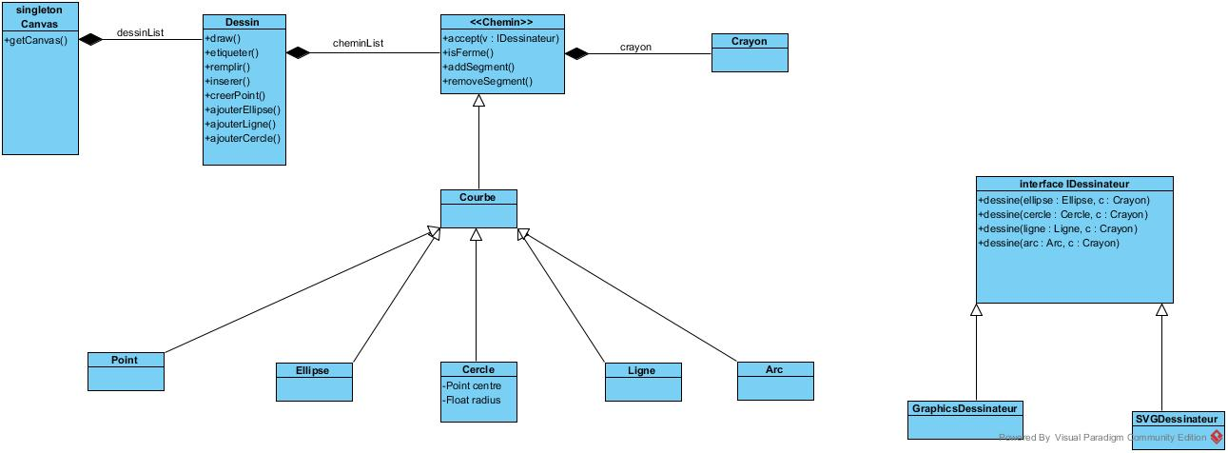

* Classe Canvas est singleton. Elle contient une liste des Dessin.
* Classe Dessin a une liste des Chemin et elle permet de faire des appels aux méthodes pour dessiner, etiqueter, insérer et remplir. C'est cette classe qui permet à un utilisateur d'ajouter et de dessiner des figures.
* Classe abstraite Chemin et ses héritiers réalisent un patron Visiteur. Chaque instance concrète de Chemin a une méthode accept(v: IDessinateur) qui prend comme un paramètre une interface IDessinateur.

**public** **void** accept(IDessinateur v) {

v.dessine(**this**, crayon);

}

* Comme ça on externalize un code du dessin du code de la réalisation des figures et ce sont des visiteurs qui vont s'occuper de la peinture. Cette réalisation est assez fléxible car si une fois on veut changer une manière de dessiner et se servir d'une nouvelle librairie, on devra juste créer une nouvelle classe visiteur qui implémente IDessinateur.